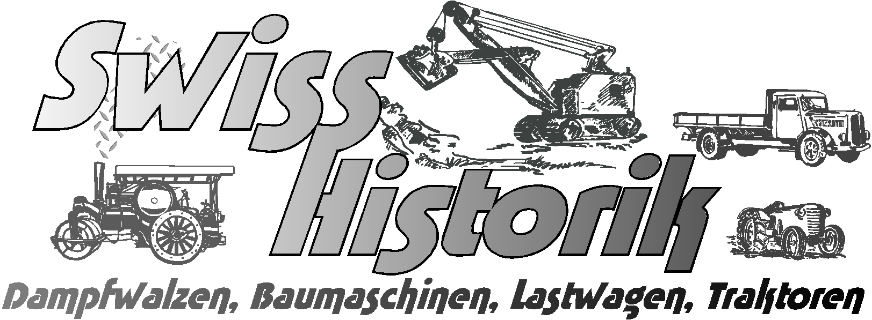

Anmeldung zu Weiach Historik 2022

Oldtimer Dampf-/ Dieselwalzen
Besten Dank für deine Anmeldung zur Teilnahme am Anlass Weiach Historik 2022.
Bitte deinen Lastwagen auf der beigelegten Excel-Datei „WH Oldie-Walzen-xls“ eintragen. Mit
diesen Daten werden die Exponate am Anlass beschriftet.

Anmeldeschluss: Damit wir planen können, sind wir für deine Meldung bis zum 27. Februar 2022 dankbar. Änderungen sind selbstverständlich auch später noch möglich.

Personalien
Besitzer
Name Vorname
Firma
Adresse Postleitzahl /Ort

Verantwortliche Person
Name Vorname
Anschrift
E- Mail Telefon
Handy

Teilnahme an der Ausstellung
Samstag/Sonntag Nur Samstag Nur Sonntag

An- und Abtransport
Maschinen und Fahrzeuge sollen am Freitag, 27. Mai 2022 an- und am Montag, 30. Mai 2022 wieder abtransportiert werden. Vorgängige oder spätere Transporte sind nach Absprache möglich. Nach Absprache können die Dampfmaschinen direkt von ArbonClasic 2022 nach Weiach transportier und auf dem Areal, wenn möglich gedeckt, untergestellt werden.

Transport Organisation:
selbst organisiert, auf eigene Kosten

selbst organisiert, Antrag Kostenbeteiligung SwissHistorik CHF
Organisation durch SwissHistorik gewünscht

- Abstellmöglichkeit für Tiefladerzug gewünscht Ja Nein

- Sonntagsfahrbewilligung für Rücktransport Ja Nein

Kosten
Grundsätzlich gilt folgende Regelung:
- Firmenbesitzer organisieren und finanzieren den Transport der Baumaschinen
und Fahrzeuge auf eigene Kosten.
Für Dampfwalzen ist eine Kostenbeteiligung gemäss Regelung des DWCS vorgesehen
- Private Besitzer versuchen primär, das Sponsoring der Transporte selbst zu regeln.
- Können private Besitzer den Transport nicht selber regeln, so haben diese einen Antrag ans OK, um finanzielle Beteiligung oder Organisation des Transports zu stellen. Das OK entscheidet dann über die Höhe der Kostenbeteiligung.
Kostenbeteiligung DWCS
Der DWCS wird Dampfmaschine CHF 500.– für Walzentransporte zur Verfügung stellen, siehe dem Schreiben des DWCS.
Ich bin, wir sind Mitglied im DWCS Ja Nein

Verpflegung
Bei der Ankunft werden pro Tag und Dampfwalze zwei Verpflegungsgutschein im Wert von
CHF 12.– ausgehändigt.

Ausstellung / Bewegung
Der Platz für die Walzen befindet sich im Areal Nord (am gleichen Ort wie 2012). Kohle für die Feuerung wird zur Verfügung gestellt (Restposten von Wallisellen-Historik). Wem diese Qualität nicht genügt, muss selber für Brennstoff besorgt sein.
Es ist wiederum sporadisch ein Corso rund um das Kieswerk vorgesehen.

Ich will meine Maschine nur statisch auf dem Platz ausstellen

Ich will am Corso mitfahren
Flyer-Bestellung
Der Erfolg des Anlasses steht und fällt mit dem Publikum. Wir sind deshalb auch auf eure Werbung angewiesen. Gerne senden wir euch weitere Flyer zu. Bestellung bitte per Mail mit Anzahl und Adressangabe an:
claudia.debastiani@eberhard.ch

Bitte den Fragebogen mailen an: beat@emmisberger.ch

Besten Dank für deine Anmeldung und die Angaben zu deiner Maschine.

Datum Unterschrift

Zur Klärung von Fragen wendet euch bitte an Beat Emmisberger, Telefon 079 403 42 26 oder E-Mail: beat@emmisberger.ch
Wir freuen uns mit euch auf einen tollen Anlass zusammen mit euch.

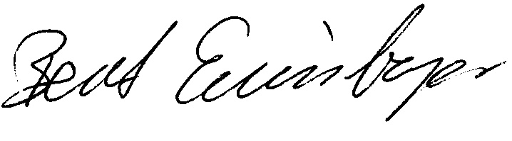
Freundliche Grüsse

Beat Emmisberger
OK Weiach Historik

